Конспект урока ОБЖ на тему «О гигиене и здоровье девушки»

Учитель технологии
Налегач Елена Васильевна,
1 квалификационной категории

г. Белогорск, 2011 год

Цель: - повышение уровня гигиенической культуры;
- повышение социальной адаптации девочки- подростка;
- формирование навыков здорового образа жизни.
Задачи:
- ознакомить девушек- подростков с анатомическими, физиологическими, психологическими и социальными изменениями, которые происходят в период полового созревания;
- сформировать понимания изменений, происходящих в период полового созревания;
- закрепить навыки здорового образа жизни, ответственного отношения к своему здоровью;
- углубить навыки личной и интимной гигиены;
- повысить мотивацию девушек к овладению навыками здорового образа жизни и реализации данных навыков в повседневной жизни.
Оборудование:
- Видеофильм «История о великом женском секрете».
- Слайды (если нет возможности просмотра видеофильма).
- Выработка женских половых органов;
- Женская половая система;
-Фазы менструального цикла;
- Календарь расчета цикла;
- Как читать упаковку «Always Ultra»;
- Ассортимент прокладок «Always Ultra;
-Механизм защиты «Always Ultra
-Пять слагаемых надежной защиты «Always Ultra».
3. Календарь расчета цикла – 15 экземпляров.
4. Набор комплектов прокладок для выполнения практической работы
« Сравнительный анализ современных средств женской гигиены «Always Ultra», «Натали», « Naturella» (8 класс); «Always Ultra», «Натали», «Ola» (7 класс), наклеенные на чистые пронумерованные белые листы бумаги формата А-4 - по 8 комплектов;
- Стаканчики со сливками ( 30 грамм), в которых растворено 15 капель синих чернил - 8 штук;
- шприц № 10- 8 штук;
- ножницы – 8 штук;
- пластиковая школьная линейка ( 30 см.) - 8 штук.
- набор бумажных салфеток

Подготовительный этап
- Сбор подписей родителей на разрешение их дочери присутствовать на занятии;
- Анкетирование для родителей:
- беседуете ли Вы со своей дочерью о половой гигиене?
- знаете ли Вы о правилах гигиены девочки-подростка?
- задает ли вам Ваша дочь вопросы о личной гигиене в период полового созревания?
Анализ результатов анкетирования:
Полученные данные позволяют сделать вывод:
- родители, которые знают о правилах гигиены девочки-подростка - 81 %;
- беседуют со своей дочерью о половой гигиене – 71 %;
- родители, которым задаёт их дочь вопросы о личной гигиене девочки -69%.
3. Анкетирование для девочек:
- Беседуют ли с тобой родители на тему полового воспитания?
- Знаешь ли ты о строении женского организма?
- Знаешь ли ты правила гигиены по уходу за телом в период полового
созревания?
- Читаешь ли ты литературу о половом развитии?
- Всё ли ты знаешь о менструации?
- Какими прокладками ты пользуешься?
Анализ результатов анкетирования:
Полученные данные позволяют сделать вывод:
- знают о строении женского организма - 23 %;
- знают правила гигиены по уходу за телом
в период полового созревания – 81 %;
- имеют представление о менструации – 97 %;
- читают литературу о половом развитии? – 33 %
- пользуются прокладками «Koteks», «Naturella», «Always Ultra».
4.Почта доверия (анонимный сбор вопросов).
5. Для проведения конкурса-викторины ученицы готовят состав и название команды (2 команды), подбирают пословицы и поговорки о гигиене, красоте и чистоте.

Ход занятия:
Теоретическая часть. Лекция с элементами беседы.
Природа предназначила женщине удивительную, чудесную и очень ответственную роль - быть матерью. Очень возможно, что пока вы об этом предназначении не задумываетесь. Игры в «дочки-матери» остались в ушедшем детстве, а до взрослости вроде бы ещё далековато. Но мудрая природа напоминает вам об этом и довольно чувствительно. В 12-14 лет (иногда чуть раньше) или года на два позже) у каждой девочки начинаются ежемесячные кровотечения под названием «Менструация».
В этот период девочка-подросток превращается в девушку, наступает период полового созревания.
Вот этому мы и посвятим наше занятие (слайд 1 «Гигиена и здоровье девушки»).
Мы поговорим о тех изменениях, которые происходят в организме девушки в период полового созревания, о том, как устроен женский организм, женской гигиене, о том, как правильно подбирать гигиенические средства на период менструации, проведём сравнительный анализ современных средств женской гигиены.
А начнём мы с анатомо - физиологических изменениях в организме девочки 12-14 лет. Вы растёте, талия становится уже, бедра шире, грудь увеличивается. Почему это происходит? Посмотрим и послушаем (кадр № 1 видеофильма «История о великом женском секрете» или слайд № 2).
(В период полового созревания гипофиз, находящийся в основании головного мозга, начинает усиленно вырабатывать вещества, называемые гормонами. Эти гормоны в свою очередь стимулируют выработку половых гормонов, которые регулируют изменения, происходящие с вами. Они влияют на менструацию и регулируют менструальный цикл. Женские половые гормоны называются «эстрогенами»).
А вы знаете строение женской половой системы? (Предполагаемые ответы: матка, яичники и т.д.).
Во-первых, половая система называется репродуктивной ( от лат. Rе - приставка, здесь она означает повторение, возобновление и produco –создаю). Эта система представляет собой комплекс органов и систем, которые участвуют в производстве половых продуктов, обеспечивают процесс оплодотворения, способствуют воспроизводству человека. Рассмотрим строение женской репродуктивной системы и выясним, как она функционирует (кадр № 2 или слайд № 3).
Яичники. Это парные железы миндалевидной формы, массой 2,5-3 г. каждая. В них происходит развитие и созревание женских половых клеток – яйцеклеток, а также образование женских половых гормонов. Начиная с периода полового созревания, в организме девушки ежемесячно созревает, как правило, одна яйцеклетка.
Маточные или фаллопиевы трубы. Это парные трубки длиной 10-12 см. и просветом 2-4 мм. Они расположены по обеим сторонам матки и служат для проведения созревшей яйцеклетки из яичника в полость матки.
Матка - полый мышечный орган. На какой фрукт она похожа? (на грушу). Правильно, по форме напоминает перевернутую грушу, изнутри выстлана слизистой оболочкой, которая называется «эндометрием». Во время менструации эндометрий отторгается и с неоплодотворенной яйцеклеткой вместе с кровью выводится из организма. Верхняя утолщенная часть матки - это дно, средний отдел - тело, нижняя суженная и закругленная часть - шейка. Она открывается во влагалище отверстием матки, размером со спичечную головку. Длина матки у взрослой женщины составляет 7-8 см., ширина - 4 см. Масса матки у нерожавших женщин от 40-50 гр. А в период беременности она увеличивается примерно в 20 раз.
Влагалище - эластичная трубка диной 8-10 см., которая соединяет внутренние половые органы с наружными. Через него менструальные выделения выходят наружу, а новорожденный ребенок покидает тело матери. Внутренняя поверхность влагалища покрыта слизистой оболочкой, которая является источником влаги или выделений. Слизистая оболочка способствует нормальному функционированию влагалища, защищает его от инфекций. Нормальные выделения прозрачны и имеют однородную жидкую либо слизистую консистенцию. Запомните, если естественные выделения приобрели неприятный запах, изменили цвет и консистенцию, вызывают зуд, следует незамедлительно обратиться к врачу гинекологу.
Стоп кадр. Повторим какое строение имеет женская половая система?
( Ученицы по очереди перечисляют органы и показывают на слайде № 3.)
Но, самое важное изменение, которое происходит в организме девушек в период полового созревания – это начало менструации. Первая менструация называется – менархе, а после последней наступает менопауза. Слово «менструация» - происходит от лат. mensis (месяц), которое в свою очередь означает «фаза луны». Поэтому менструальный цикл означает лунный цикл. Менструальный цикл – это период от первого дня одной менструации, до первого дня следующей менструации. Менструальный цикл состоит из четырёх периодов (кадр № 3 или слайд № 4).
1-й период: менструация.
Эндометрий отторгается и с неоплодотворенной яйцеклеткой вместе с кровью выводится из организма.
2-й период: (первая фаза) – созревание яйцеклетки.
3-ий период – овуляция. На 12-14-й день от начала менструации созревшая яйцеклетка выходит из яичника.
4-й период (вторя фаза) – перемещение яйцеклетки по маточной трубе к матке.
Здесь яйцеклетка может оплодотвориться или не оплодотвориться.
Оплодотворенная яйцеклетка по маточной трубе передвигается к матке и погружается в подготовленный для неё эндометрий. Здесь будущий ребенок развивается и функционирует в течение следующих 40-42 недель. Если оплодотворение не произошло, яйцеклетка вместе с оболочкой матки отторгается и в течение нескольких дней выводится наружу через влагалище в виде менструальных выделений. Нормальная длительность цикла от 21-42 дней. Только у 13 % всех женщин цикл составляет 28 дней. По окончании второй фазы цикл начинается по новому кругу. Менструация это не болезнь, а совершенно естественное проявление полового созревания. Наоборот, когда её наступление слишком задерживается, врачи начинают беспокоиться и искать причины, по которым нарушается процесс взросления.
Обычно менструация продолжается от 3-7 дней. Чтобы знать сколько длится цикл и быть готовой к очередной менструации желательно вести календарь расчета цикла (слайд № 5).
Например, в марте менструация была: 11, 12, 13,14,15,16 (показываю на слайде № 5, ученицы отмечают свои данные в подготовленных для них календарях). В апреле 13,14,15,16, 17. Посчитайте, сколько дней составляет цикл вашей менструации (с первого дня в марте до первого дня в апреле). Теперь отсчитайте количество дней вашего цикла с первого дня менструации в апреле. Значит, предположительно вы уже знаете, когда начнутся месячные в мае.
Вспомните, испытываете ли вы какие –либо изменения и ощущения перед началом менструации (предполагаемые ответы: усталость, головная боль, живот болит и т.д.) . Да, у некоторых девушек может повышаться чувствительность молочных желез, ощущение вздутия живота, изменение аппетита, появление на лице угрей или кожной сыпи, запоры и поносы, боли в животе. На живот можно положить сухое тепло или теплый компресс. Ну, а если ваше состояние очень плохое: сильные боли, головокружение, рвота, обмороки, следует сказать об этом маме и обратиться к врачу гинекологу. И пожалуйста, не бойтесь этого визита, не стесняйтесь врача-гинеколога. Право, никто и ничего о вас не подумает дурного – это такой же врач, как и любой другой, но для девушек и женщин самый важный . А все перечисленные симптомы называются предменструальным синдромом или сокращенно ПМС.
Но чтобы облегчить ПМС и период менструации надо изменить рацион питания, а именно: включить в него побольше фруктов и овощей. Ведь в них много витаминов, минералов и самых полезных углеводов. Но, углеводы содержатся еще и в крупах и макаронных изделиях. От них отказываться тоже нельзя. Не зря говорят: « гречневая каша – матушка наша». «Лук – от семи недуг». «Морковь – кровь прибавляет». «Лимонный сок - сок благословения». «Овощи и фрукты - музыка питания». Груши – утоляют жажду, бодрят, освежают, веселят, а клюква - тонизирует, бодрит, повышает физическую и умственную работоспособность. Поменьше продуктов, содержащих жиры и сахар, кофе и соли, которые задерживают жидкость в организме. Рекомендуется пища, богатая белками. Они необходимы для построения мышцы, обновления клеток, выработки гормонов. А в каких продуктах содержатся белки?
(Белки содержатся в рыбе, яйце, мясе, бобовых, молоке и молочных продуктах (слайд № 6).
Следующий способ облегчения - это физические упражнения умеренной интенсивности. Не лучшее влияние на неокрепший организм – девочки–подростка оказывают слишком большие нагрузки на тренировках в спортивных школах и секциях. В разумных пределах, хотя бы по 20-30 минут 2 раза в неделю спорт полезен всем. Он будет способствовать уменьшению чувства подавленности и общему улучшению вашего здоровья. В ПМС и во время месячных организм более восприимчив к простудам и инфекциям, - значит старайтесь не переохлаждаться. Обратите внимание на свою одежду зимой, а она у нас холодная. Всегда помните, что вы девушки, а не штангисты. Старайтесь не поднимать тяжелого. Даже взрослой здоровой женщине, вредно поднимать тяжелый груз.
Становясь взрослой, каждая девушка выбирает для себя образ жизни. И хотелось бы, чтобы у вас это был – здоровый образ жизни. А что вы подразумеваете под здоровым образом жизни? (Предполагаемые ответы: хорошее питание, не курить, не употреблять алкоголь, заниматься спортом и т.д.). Конечно, я согласна, но хочу сказать, что в этот период важное значение имеет рациональный режим дня для девушки, куда входит: пробуждение, утренняя гимнастика, умывание, уборка пастели, завтрак, дорогу в школу, занятия в школе, дорога домой, обед, пребывание на воздухе, приготовление уроков, ужин и свободные занятия, приготовления ко сну. Должна обратить ваше внимание, что спать надо не менее 8-10 часов, не есть за два часа до сна. Наиболее полезна перед сном прогулка на свежем воздухе. Совершенно не рекомендуется просмотр телевизионных передач, вызывающих отрицательные эмоции. Здоровый образ жизни – это, прежде всего, ответственное отношение к своему здоровью, а потом и к здоровью своих детей.
А, менструация нормальная часть вашей жизни и регулярные месячные свидетельствуют о вашем здоровье. В этот период можно свободно вести привычный образ жизни, и нет ни каких поводов отказываться от занятий спортом.
Об анатомо-физиологических изменениях и здоровом образе жизни мы поговорили, пора переходить к личной и интимной гигиене. Дело в том, что в период полового созревания очень важно научиться правильно ухаживать за своим телом.
Хочу заметить, что период полового созревания сопровождается изменениями кожи: роговой слой её утолщается, становится плотнее. Одновременно усиливается сало и потоотделение. Пыль и грязь забиваются в расширяющиеся поры. Кожа, особенно на лице приобретает грязновато-серый оттенок, лоснится, выглядит неприятной. Повышение салоотделения является одной из причин появления угрей и угревой сыпи. Если ваша кожа склонна к высыпаниям, используйте увлажняющие средства, не содержащие масло. Девочки-подростки, которые борются с прыщами, часто пересушивают кожу. Поверьте, это не выход из положения - очень сухая кожа будет задерживать грязь внутри и только ухудшит дело. Лучше помогите своим порам дышать: очистите кожу и, пока она еще влажная, нанесите на нее увлажняющий гель или лосьон. Не забывайте делать это утром и вечером. Если кожа жирная, лучше использовать детское мыло. При появлении гнойничков, умываться водой не следует. Однако два раза в день (утром и вечером) необходимо протирать лицо 2% салициловым или 3 % левомицетиновым спиртом или раствором календулы ( 1 чайная ложка на пол стакана воды). При появлении прыщей и раздражении кожи помогут правильно подобранные лосьоны и кремы (кадр видеофильма). Ни в коем случае не курить, это плохо влияет на любую кожу. И как говорится, держите руки подальше от лица. Если вы будете трогать его или выдавливать прыщи, это только ухудшит дело. Лучше сходить к дерматологу. В наше время существует столько лечебных средств, что нет ни каких причин страдать от прыщей, от черных или белых угрей.
Знаю, что много неприятностей доставляет девчонкам повышенная потливость, особенно в подмышечных впадинах. Там имеются особые, крупные железы, выделяющие пот, который приобретает отчетливый запах при своем разложении. Как же избавляться от такой неприятности? Надо принимать душ утром и вечером, тщательно с мылом промывая подмышечные впадины, затем насухо их вытереть и применить средства, уменьшающие потоотделение, устраняющие запах пота.
Особенно тщательно надо соблюдать правила интимного туалета в критические дни: подмываться теплой, проточной водой, пользоваться индивидуальным полотенцем. Чаще менять прокладки, не менее 4-6 раз в сутки. И не забывайте мыть руки, как до смены прокладки, так и после нее. Использованную прокладку заверните в обвертку новой и выбросите в специальную урну. Никогда не бросайте прокладку в унитаз, чтобы не засорить канализацию.
Подробнее остановимся на прокладках. Что это такое? (гигиеническая салфетка и т д.). Прокладка – это средство женской гигиены наружного применения. По назначению они делятся… На какие? (ежедневные, ночные, при менструациях).
Вы знаете историю прокладок? (Нет). А вот (фамилия, имя ученицы), знает, и она вам об этом расскажет.
История прокладок очень интересна. Первые прокладки промышленного производства начали продавать в США в 1896 году. Они состояли из нескольких слоёв целлюлозы, размещенных в марлевой оболочке и прикреплялись к гигиеническому поясу. Со временем их стали использовать девушки и женщины по всему миру. В России промышленные прокладки появились значительно позже. В беседе со своей бабушкой я выяснила, что она использовала лоскуты ткани, нарезанные из бывших простыней и наволочек. Эти лоскуты складывались в несколько слоёв. После применения их простирывали и кипятили для дальнейшего использования. Это были очень неудобные прокладки. И только в начале 90-х годов XX века стали появляться первые тампоны « Тампакс». С тех пор строение и свойство прокладок намного усовершенствовалось и нам не приходится испытывать неудобства.
Прокладки бывают разных марок и видов, в этом мы убеждаемся, посещая специализированные отделы магазинов и аптек. Как вы считаете, каким требованиям должна отвечать прокладка?
(Предполагаемые ответы: тонкая, удобная, мягкая, не протекает, хорошо держится).
Хорошую прокладку отличают пять факторов защиты (слайд. № 7).
- впитываемость = скорость + сухость;
- оптимальный размер;
-широкие эластичные крылышки;
-надежное прикрепление;
- способность принимать форму тела.
Предлагаю проверить эти факторы на трёх прокладках, изготовленных разными производителями. У вас на столах есть всё необходимое для проведения сравнительного анализа современных средств женской гигиены, а заготовленные листы с прокладками я вам раздам (листы пронумерованы: № 1, № 2, № 3). Работаем парами. При выполнении эксперимента вам придется пользоваться ножницами, поэтому необходимо повторить правила техники безопасности при работе с ножницами:
1.Класть ножницы на стол сомкнутыми лезвиями от себя;
2. Передавать ножницы, держа их за сомкнутые лезвия, кольцами вперед.

Практический эксперимент (слайд № 8)
«Сравнительный анализ современных средств женской гигиены»
Приборы и материалы: (на каждый ученический стол)
- Стакан со сливками, подкрашенными синими чернилами
( 30 гр. сливок + 15 капель синих чернил).
- Пластиковая линейка – 30 см.
- Прокладки № 1, № 2, № 3, наклеенные на отдельные, пронумерованные белые листы формата А-4
- Шприц -10 мл. без иглы.
- Бумажные салфетки.
- Ножницы.
- Таблица.
Ход работы:
- Положить листы с прокладками на ровную, гладкую поверхность
( стол).
- Набрать в шприц 9 мл. окрашенных сливок и вылить их на поверхность каждой прокладки. Определить скорость впитывания жидкости и набухания прокладок. Данные записать в таблицу. Определить зону распространения жидкости на поверхностях прокладок при помощи линейки. Данные записать в таблицу.
- Прошло 7-9 минут. Положить по одной бумажной салфетке на поверхность каждой прокладки. Слегка надавить тыльной стороной ладони на каждую прокладку (не надавливать кончиками пальцев). Определить впитывание жидкости салфеткой, данные занести в таблицу.
- Набрать в шприц жидкость и капнуть по одной капле жидкости на границу прокладки и крылышек каждого образца, при этом удерживать лист в вертикальном положении. Определить впитывание жидкости, результаты занести в таблицу.
- Разрезать каждую прокладку пополам. Надавить пальцами на край разреза, результаты занести в таблицу.

Показатели | Прокладки
 | № 1 | № 2 | № 3
Скорость впитывания жидкости, набухание.
Зона распределения жидкости
Впитывание жидкости салфеткой
Поведение капли на крылышках
Состояние жидкости в разрезе

Вывод:_________________________________________________________________________________________________________________________________________________________________________________
_____________________________________________________________.
Работу выполнили:____________________________________________
Итак, зачитаем вывод эксперимента (ученицы дают характеристику каждой прокладке под номерами, выбирают лучшую).
Теперь могу вам сказать название прокладок под соответствующими номерами. А может, вы их сами узнали?
8 класс: № 1- «Always Ultra», № 2- «Натали», № 3 - «Naturella»
7 класс: № 1- «Always Ultra», № 2 «Натали», № 3 - «Ola».
Лучшей оказалась прокладка под № 1, то есть -«Always Ultra».
Рассмотрим её внешний вид: оптимальный размер, тонкая, снабжена эластичными, удлиненными крылышками. Они не позволят прокладке смещаться и протеканию по краям. Надежность обеспечивает специальная клеевая основа. Поэтому прокладка не потеряется в брюках или не выпадет из под юбки в самый неподходящий момент. Эластичный материал позволит прокладке принимать форму тела, обеспечивая надежную защиту.
Прокладка «Always Ultra» имеет особую конструкцию (кадр фильма или слайд № 9). Показываю на прокладке - верхний слой - сеточка (драй-Вив) с микроскопическими воронками, благодаря которым можно не беспокоиться о протекании. Этот слой всегда остается практически сухим и чистым. Жидкость быстро проходит внутрь прокладки, а воронокообразные отверстия затрудняют выход влаги обратно на поверхность. Об этом свидетельствует сравнительный анализ. Кроме того, «Always Ultra» имеет улучшенный внутренний слой (Драй Плюс), который быстро впитывает и равномерно распределяет жидкость внутри прокладки, захватывает жидкость и доставляет её в глубину прокладки. Прокладка «Always Ultra» содержит гранулы (Гель Экшн), которые при соприкосновении с жидкостью тут же превращают её в гель, предотвращая протекание.
Так почему же прокладки «Always Ultra» лучше других?
(Предполагаемые ответы: у них есть верхний слой, который быстро впитывает влагу и затрудняет её повторное появление на поверхности, держит новую форму). Правильно, это потому что, жидкость содержится внутри прокладки в виде геля. Комбинация наружного слоя «Драй-Вайв» и технология влагопоглащающих гелеобразующих материалов делают её практически сухой и чистой. А с голубыми зонами ещё больше геля, значит эти прокладки защищают ещё лучше там, где это особенно нужно (по середине и краям).
Как вы думаете, что означает «Ultra» в названии и прокладок? (Предполагаемые ответы: тонкая, удобная). Прокладка Ultra настолько тонкая, что незаметна окружающим, какая бы облегающая одежда ни была надета. Однако, не надо думать, что если прокладка «Always Ultra» тонкая, то она и впитывает меньше, и защищает хуже обычной. Это не так! Внутри обычных прокладок, как правило, находятся целлюлозные волокна, которые намокая, набухают, и прокладка еще больше увеличивается в размерах. У прокладок «Always Ultra» есть особый внутренний слой с гранулами, который, впитывая влагу, превращает влагу в гель и не позволяет ей выходить наружу. При этом сама прокладка остается такой же тонкой и незаметной (в этом вы убедились при выполнении эксперимента).
В новых прокладках «Always Ultra» на 20 % больше гранул, чем раньше. Благодаря этим супер-гранулам одна прокладка «Always Ultra» способна впитать объем жидкости, соответствующей объему выделений в самый интенсивный день цикла.
В ассортименте «Always Ultra» (кадр фильма или слайд № 10) можно подобрать подходящий вариант защиты для любой степени выделения от скудных (Light) до обильных (Night).
Обращая внимание на капли, нарисованные на упаковках «Always Ultra», задаю вопрос: «Как вы думаете, что обозначают эти капли?»
(Ответ: чем больше капель, тем выше степень защиты). Поэтому, какую бы прокладку «Always Ultra» вы не выбрали, она всегда обеспечит надежную защиту, а значит и уверенность в себе.
Должна вам сказать, что прокладки «Always Ultra» - это единственные гигиенические прокладки, одобренные ведущими специалистами Российского общества акушеров-гинекологов.
Закрепление. А теперь, мне очень хочется узнать, как вы усвоили изученный материал. Предлагаю тестирование.
Тестирование
по теме «Гигиена и здоровье девушки».
Выбери правильный ответ

- Что означает менструальный цикл?
А – лунный цикл
Б – солнечный цикл
В – дневной цикл
Г - месячный цикл

- Сколько периодов в менструальном цикле?
А – 2
Б -3
В – 4
Г – 5

- Обычно менструация продолжается?
А - от1 до 3 дней
Б - от 3 до 5 дней
В - от1 до 2 дней
Г - от 3 до 7 дней

- К средствам женской гигиены относятся?
А - носовой платок
Б – гигиенические салфетки
В – марля или бинт
Г – гигиенические прокладки

- Выход созревшей яйцеклетки из яичника - это
А – оплодотворение
Б – овуляция
В – регуляция
Г – беременность

Ответы: 1 –А, 2 – В, 3 – Г, 4- Г, 5 - Б
Поменяйтесь листами. Я называю ответы, а вы проверяете, выставляете баллы.
А теперь: конкурс-викторина
Разделимся на две команды. Капитаны сообщают название команд.
Вопросы задаю поочередно. Вопрос, оставшийся без ответа, переходит в другую команду. Каждая команда может дополнить неполный или исправить неправильный ответ противоположной команды.
Первый вопрос
команда № 1: Перечислить органы женской половой системы:
Команда № 2:Для чего нужно вести календарь менструального цикла?

Второй вопрос:
Команда № 1:Как называется первая менструация?
Команда № 2:Как называется последняя менструация?

Вопрос третий:
Команда № 1:Что такое ПМС?
Команда № 2: Что такое овуляция?

Вопрос четвертый:
Команда 1:Чем отличается строение прокладки «Always Ultra» от других?
Команда 2: Способы облегчения ПМС?

Вопрос пятый:
Команда1: Что вырабатывает гипофиз?
Команда 2:Что затрудняет выход влаги обратно на поверхность прокладки «Always Ultra»?

Вопрос шестой:
Команда1: Откуда появляются яйцеклетки и что это такое?
Команда 2: Зачем нужны яичники?

Вопрос седьмой:
Кто быстрее решит кроссворд:
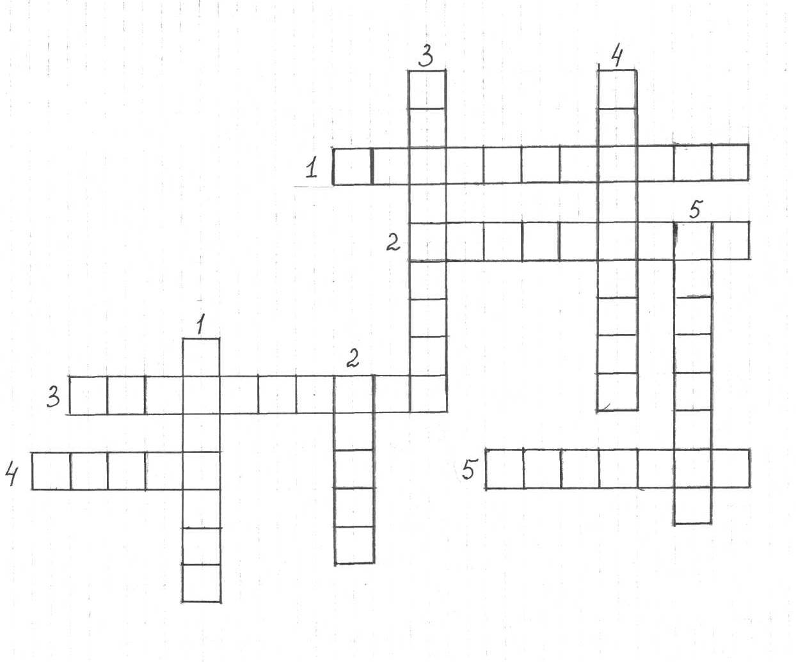

Вопросы к кроссворду
По горизонтали:
- Ежемесячные кровяные выделения ( менструация);
- Средства женской гигиены (прокладка);
- Женская половая клетка (яйцеклетка);
- В ней развивается ребенок (матка);
- Парные железы миндальной формы (яичники).
По вертикали:
- Так называется первая менструация (менархе);
- Маточные (трубы);
- После последней менструации наступает (менопауза);
- Труба, соединяющая внутреполовые органы с наружным (влагалище).
- Они есть в прокладках (крылышки).

Вопрос восьмой:
Ваши пословицы и поговорки о гигиене, красоте и чистоте.
Подведение итога занятия.
Тестирование и конкурсная викторина показали, что вы обогатились знаниями полового созревания девушки, научились правильно выбирать гигиенические средства. Я вас поздравляю и вручаю призы от Академии «Always». В свою очередь попрошу вас написать отзывы о занятии.
И в заключении нашего занятия хочу сообщить вам о сообществе девочек, созданном«Always», которое живёт на страницах журнала «Лиза Girl» , «Elle Girl» «Yes!», «Yes Звезды», «OOPS» и на Интернет-сайте
www dewchat. ru.

Там вы сможете:
- Найти ответы на вопросы о взрослении, переходном возрасте, изменениях, происходящих в организме в этот период;
- Об отношениях с подругами, родителями;
- О том, как сделать подарок своими руками, как красиво одеться, правильно пользоваться косметикой;
- Научиться тому, как заботиться о своём здоровье и обрести уверенность в себе;
- Узнать истории успеха известных людей и посоветоваться с ними о том, как они преодолевали проблемы;
- Задать анонимный вопрос специалистам, психологу, гинекологу, стилисту, познакомиться с другими девочками.

Фоторепортаж с урока « Гигиена и здоровье девушки».

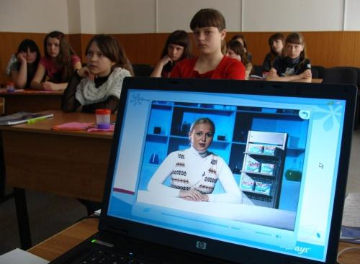

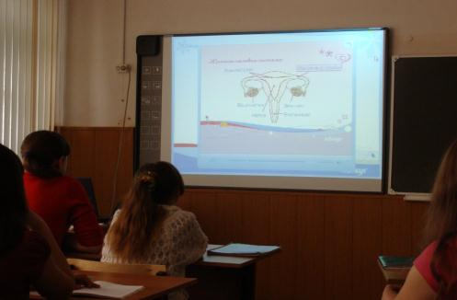

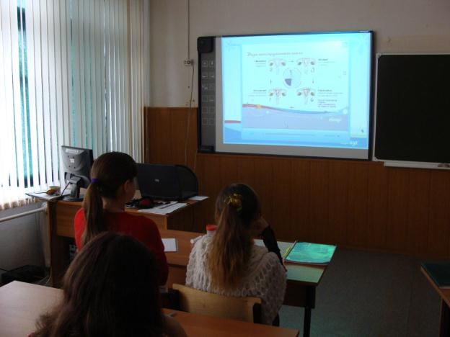

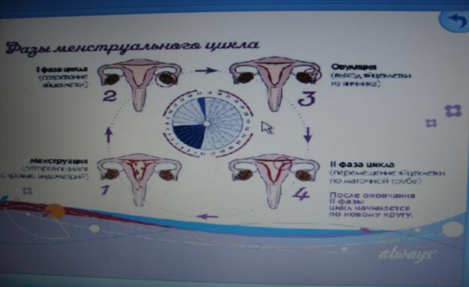

Практическая работа в 7 классе

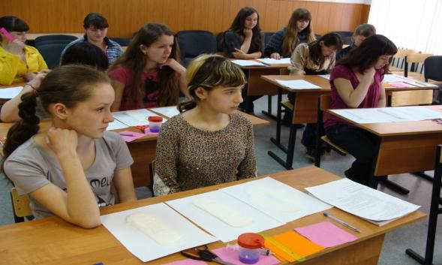

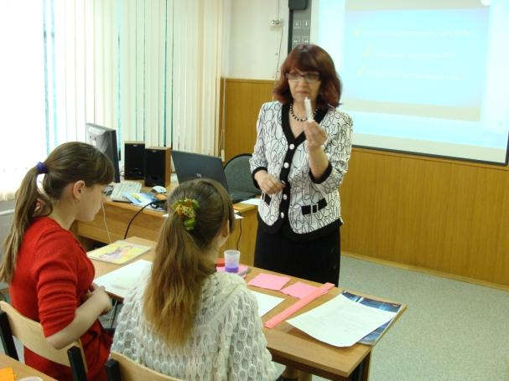

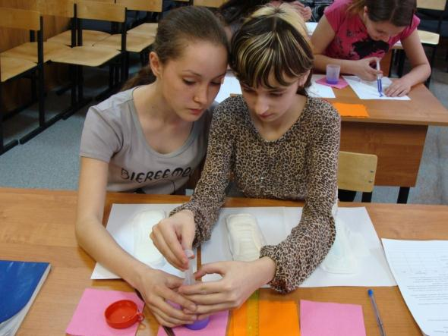

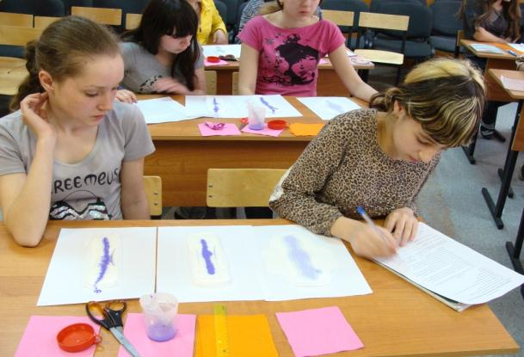

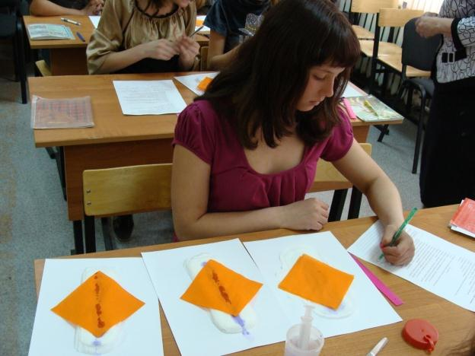

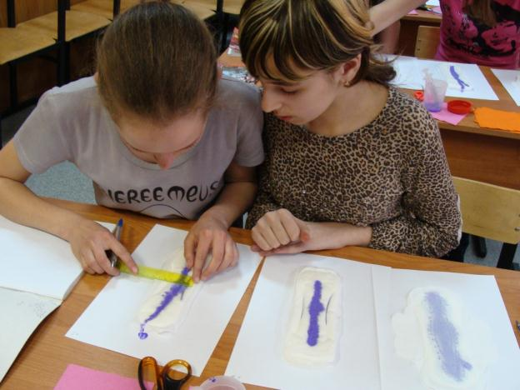

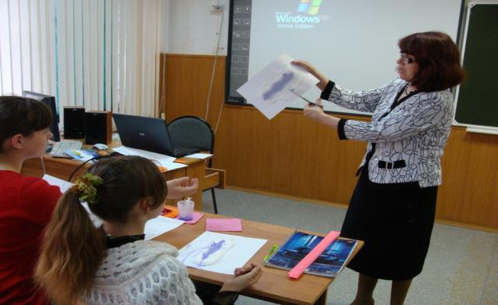

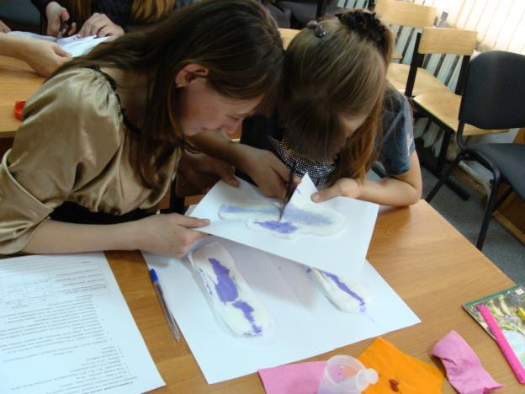

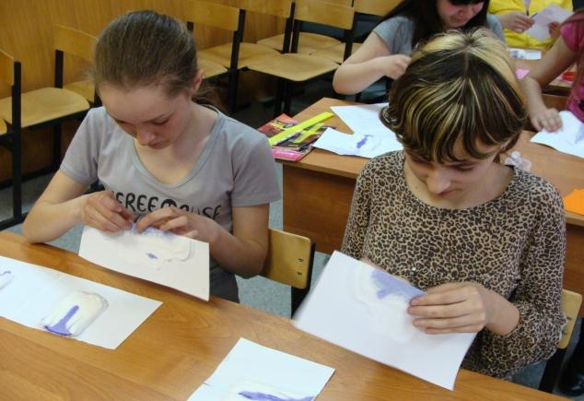

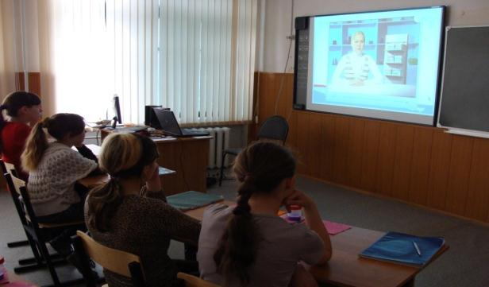

Отвечаем на вопросы теста
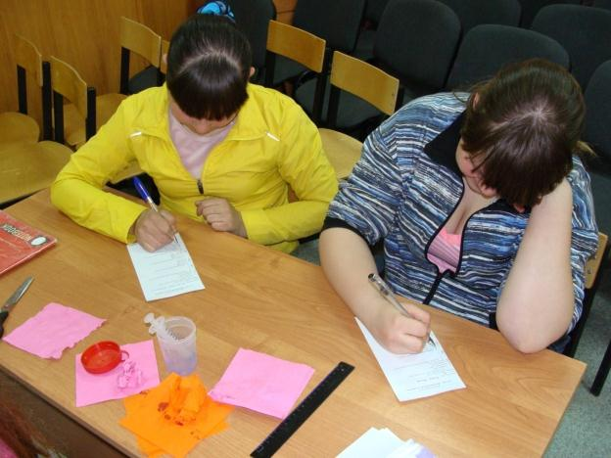

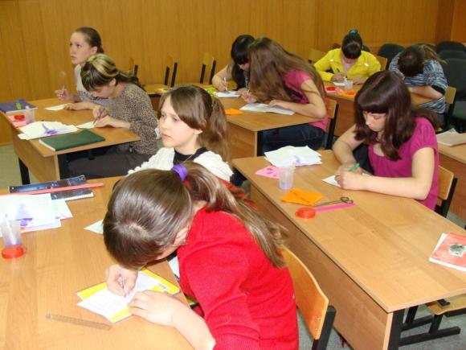
Конкурс-викторина
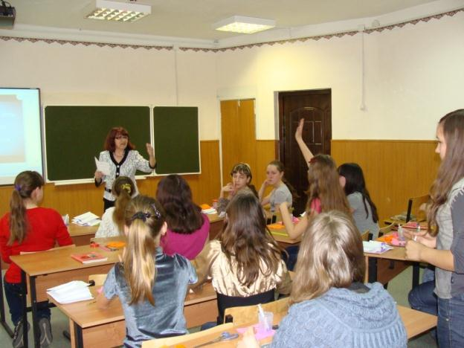
Практическая работа в 8 классе.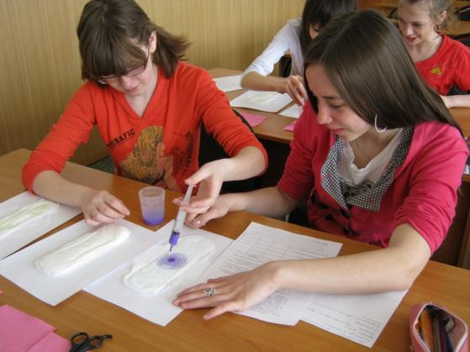

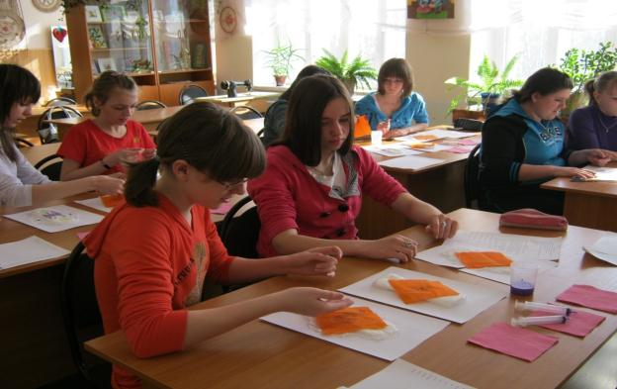
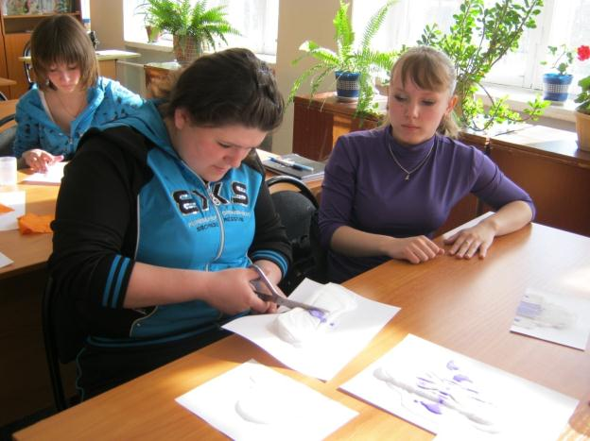

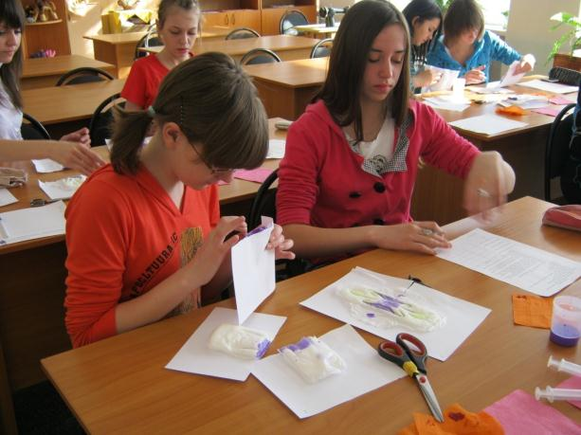

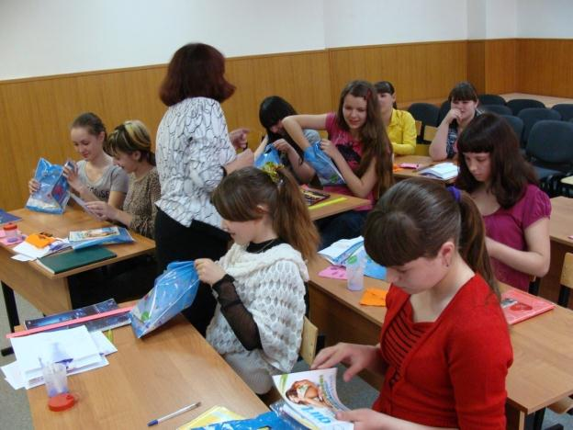

Мы – выбираем «Always».
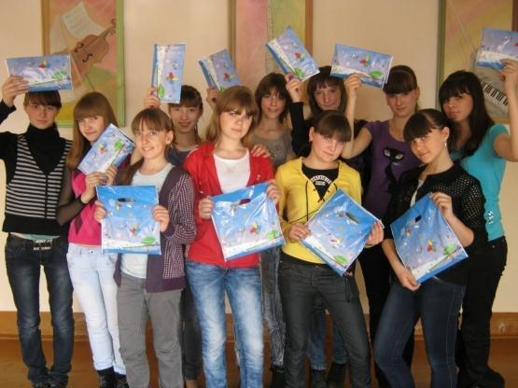

«Always» - наш спаситель!
«Always» - это класс!
Он в критические дни
Выручает нас.

